МИНИСТЕРСТВО НАУКИ И ВЫСШЕГО ОБРАЗОВАНИЯ РФ
СОВЕТ РЕКТОРОВ ВУЗОВ ТОМСКОЙ ОБЛАСТИ
ОТКРЫТАЯ РЕГИОНАЛЬНАЯ МЕЖВУЗОВСКАЯ ОЛИМПИАДА 2022-2023
ИСТОРИЯ (11 КЛАСС)
ЗАКЛЮЧИТЕЛЬНЫЙ ЭТАП
1 ВАРИАНТ
ОТВЕТЫ
Задание № 1
Соотнесите князей и земли, которыми они правили
1. Олег Иванович А. Новгородская земля
2. Ягайло Ольгердович Б. Волынское княжество
3. Всеволод Мстиславич В. Киевское княжество
4. Даниил Галицкий Г. Великое княжество Рязанское
5. Юрий Долгорукий Д. Великое княжество Литовское
Оценка задания №1 – 5 баллов. (за каждый правильный ответ 1 балл)
Ответ:
1 – Г, 2 – Д, 3 – А, 4 – Б, 5 – В

Задание № 2
Расположите события, связанные с присоединением Сибири к Российскому государству в хронологической последовательности. В ответ запишите комбинацию цифр. Учтите, что баллы засчитываются лишь в том случае, если все варианты расположены верно.

1. Основание Иркутска
2. Основание Тобольска
3.Присоединение Камчатки экспедицией Владимира Атласова
4.Открытие западной части Северной Америки Семёном Дежнёвым
5. Завоевание Пегой орды
6. Поход Ермака против Сибирского ханства
7. Нерчинский договор с Китаем
Оценка задания №2 – 7 баллов. (балл выставляется если нет ни одной ошибки в хронологии!!!).
Ответ:
6 2 5 4 1 7 3

Задание №3
Прочтите отрывки из известных речей мировых политиков. Ответьте на ключевой вопрос и заполните таблицу
1. «Обращаясь ещё раз к вопросу вторжения, в этот раз в общих чертах, я бы хотел заметить, что за все долгие века, которыми мы гордимся, наш народ никогда не имел абсолютной гарантии против вторжения, а тем более против опасных вражеских нападок на наши берега. Во времена Наполеона, о которых я только что говорил, тот же ветер, который бы перенёс его военно-транспортные корабли через Ла-Манш, мог разнести и наш флот, блокирующий его. Возможность вторжения всегда была, и эта возможность будоражила и обманывала воображение многих тиранов с континента. Мы не должны забывать, что владение морями и локальное превосходство в воздухе дают нам крепкие преимущества».
2. «Дорогие мои товарищи, соратники, друзья! Сегодня невзирая на тяжкие беды, с которыми наши войска столкнулись в битве на Волге мы собрались здесь, чтобы продемонстрировать миру нашу непоколебимою уверенность в победе. Я не знаю сколько миллионов слушает меня сейчас по радио в тылу и на фронте, но я обращаюсь к вам из глубин своего сердца, чтобы затронуть глубины ваших сердец. Все вы знаете, что в лице Советского Союза мы имеем дело с адской политической дьявольщиной, которая принципиально не признает норм, определяющих отношения между народами и государствами и мы больше не хотим тешить себя ложными надеждами перед лицом коммунистической агрессии. На востоке в войну вовлечен без исключения весь народ… Я спрашиваю вас: хотите ли вы тотальной войны? Воспрянь народ и пусть грянет буря!».
3. "Прошло более четырех лет с тех пор, как Китай, не сумев понять истинных намерений нашей империи и безрассудно создавая проблемы, нарушил мир в Восточной Азии и вынудил нашу империю взяться за оружие… Стремясь к реализации своих непомерных амбиций доминировать на Востоке, как Америка, так и Великобритания, поддерживая режим Чунцина, усугубили беспорядки в Восточной Азии. Более того, эти две державы, побуждая другие страны последовать их примеру, усилили военные приготовления со всех сторон нашей империи, чтобы бросить нам вызов. Они всеми способами препятствовали нашей мирной торговле и, наконец, прибегли к прямому разрыву экономических отношений, серьезно угрожая существованию нашей империи.Мы терпеливо ждали и долго терпели в надежде, что наше правительство сможет исправить ситуацию мирным путем… В сложившейся ситуации у нашей империи, для ее существования и самообороны, нет другого выхода, кроме как прибегнуть к оружию и сокрушить все препятствия на своем пути".

4. «… предприняла неожиданное наступление, охватывающее весь Тихоокеанский регион. Факты вчерашнего и сегодняшнего дня говорят сами за себя. Народ … уже сформировал свое мнение и хорошо понимает последствия для самой жизни и безопасности нашей нации. Независимо от того, сколько времени нам может потребоваться, чтобы преодолеть это преднамеренное вторжение, … народ в своей праведной силе одержит абсолютную победу. Я полагаю, что я интерпретирую волю Конгресса и народа, когда утверждаю, что мы не только будем защищаться изо всех сил, но и сделаем все возможное, чтобы подобная форма предательства никогда больше не угрожала нам. Военные действия существуют. Нельзя закрывать глаза на тот факт, что наш народ, наша территория и наши интересы находятся в серьезной опасности. С уверенностью в наших вооруженных силах, с безграничной решимостью нашего народа мы добьемся неизбежного триумфа – да поможет нам Бог".

5. «Правительство … выражает твёрдую уверенность в том, что всё население нашей страны, все рабочие, крестьяне, интеллигенция, мужчины и женщины отнесутся с должным сознанием к своим обязанностям, к своему труду. Весь наш народ теперь должен быть сплочён и един, как никогда. Каждый из нас должен требовать от себя и от других дисциплины, организованности, самоотверженности, достойной настоящего патриота, чтобы обеспечить все нужды армии, флота и авиации, чтобы обеспечить победу над врагом.
Правительство призывает вас, граждане и гражданки …, ещё теснее сплотить свои ряды вокруг нашей славной партии, вокруг нашего правительства, вокруг нашего великого вождя. Наше дело правое. Враг будет разбит. Победа будет за нами!»

А. 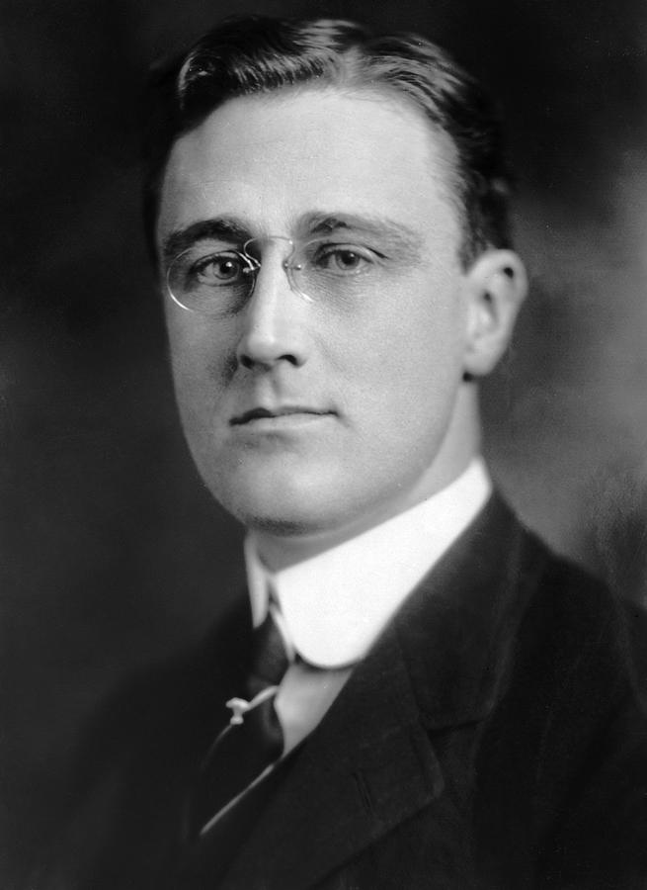 Б. 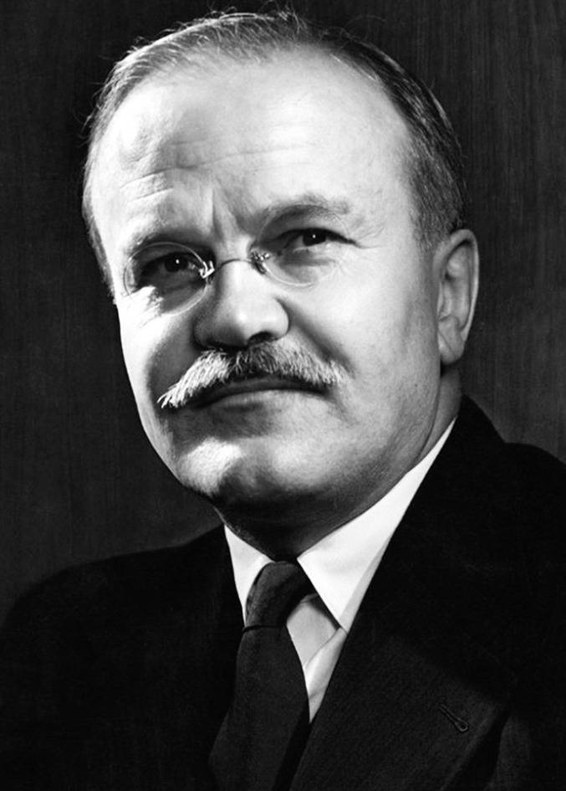 В. 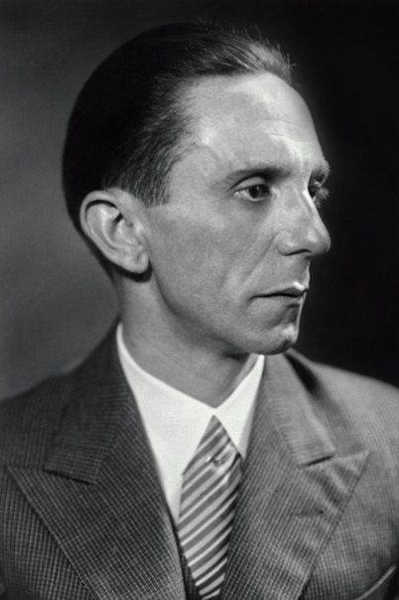

Г. 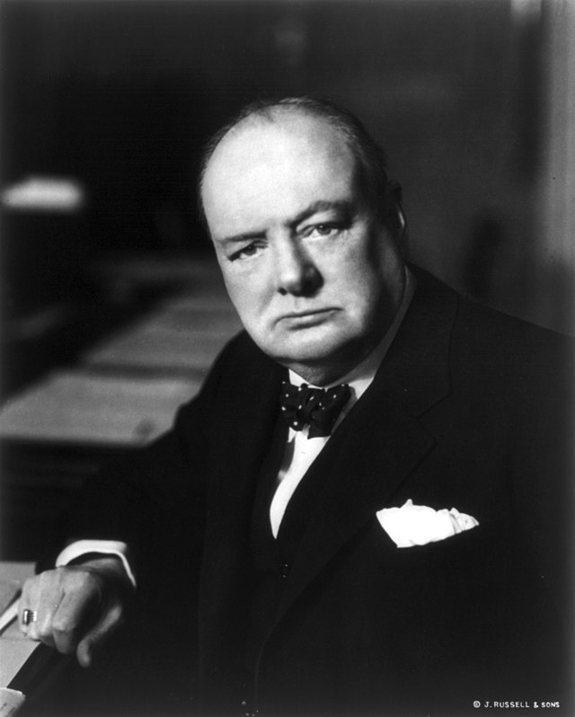 Д.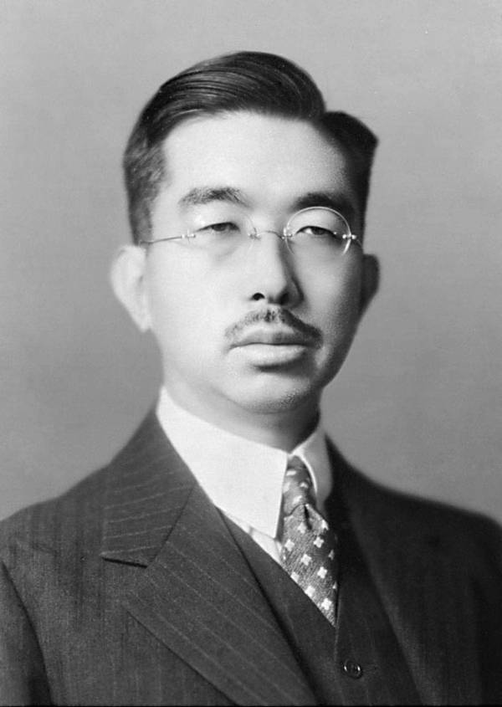

1. Ключевой вопрос: к какому событию относятся все приведенные выше высказывания? (2 балла)
2. Заполните таблицу (10 баллов)

Номер высказывания | Год высказывания | Буква изображения | Имя деятеля
Оценка задания №3 – 12 баллов

Ответ:
1. Вторая мировая война.(2 балла). Без данного ответа остальное задание не проверяются!
Номер высказывания | Год высказывания | Буква изображения | Имя деятеля
1 | 1940 | Г | У. Черчилль
2 | 1943 | В | Г. Геббельс
3 | 1941 | Д | С. Хирохито
4 | 1941 | А | Ф. Рузвельт
5 | 1941 | Б | В. Молотов
По 2 балла за каждую правильно заполненную строку. По 1 баллу, если строка верна за исключением года высказывания.

Задание № 4
Географические экспедиции в прошлом представляли собой неисчислимые опасности для путешественников. Храбрые и отважные первопроходцы годами оторванные от цивилизации нередко погибали вдали от дома. Разделите список русских путешественников на погибших и не погибших в ходе экспедиций.
1. Витус Беринг 5. Николай Миклухо-Маклай
2. Эдуард Толль 6. Николай Пржевальский
3. Семен Деженев 7.Георгий Седов
4. Петр Паллас 8. Иван Мушкетов
Погибли в экспедиции | Не погибли в экспедиции

Оценка задания №4 – 8 баллов. (каждый правильно распределенный путешественник в таблице 1 балл).

Ответ:
Погибли в экспедиции | Не погибли в экспедиции
1,2,6,7 | 3,4,5,8

Задание № 5. Историческая задача

Пандемия COVID-19 еще раз напомнила миру насколько человечество уязвимо к различного рода болезням и эпидемиям. Еще сложнее представить, какой ущерб приносили заразные болезни России в Средние века и Новое время. Но мы все-таки попробуем. Для этого заполните указанную ниже таблицу. Обратите внимание, что от двух из указанных болезней пострадало по два исторических деятеля.

Название | Описание (номер) | Известная жертва
Холера
Тиф
«Испанка»
Чума
Оспа
Чахотка

Описание болезни
1. Эта вирусная инфекция вызывала сыпь на коже и слизистых оболочках, нередко оставляющей после себя рубцы. В России первый указ о борьбе с этой болезнью датируется 1680 годом, однако, она была побеждена только в 1936 г. путем всеобщей вакцинации населения.
2. Это острое природно-очаговое инфекционное заболевание унесло не одну сотню тысяч жизней средневековой Европы. Одним из её переносчиков были черные крысы из-за чего болезнь получила красноречивое название – «Черная смерть».
3. Эта болезнь имела другое название – золотуха. Долгое время о характере течения этой болезни и мера противодействия было ничего не известно. В XIX веке полагали, что ей заболевают люди, обладающие особо тонкой и ранимой душевной организацией. Считалось, что её вызывают нервные потрясения, несчастная любовь, ипохондрия и сердечные раны. Неоднократно эту болезнь упоминали в стихах и прозе.
4. Устаревшее название данной болезни «гнилая горячка» или «нервная горячка». Главным возбудителем этой инфекции являлись вши. В России одним из самых тяжелых периодов её распространения стала Гражданская война. В 1920 г. в советской России для борьбы с этой болезнью была создана отдельная комиссия.
5. Эта острая кишечная инфекция вызывала быструю потерю организмом жидкости, что приводило к стремительному обезвоживанию и смерти. В России пик такой эпидемии в России пришёлся на вторую половину 1830 и первую половину 1831 года. Невежественные люди принимали отряды, занимавшиеся дезинфекцией колодцев хлорной известью, за отравителей и врывались в поисках врагов в казённые больницы – по стране прокатилась волна бунтов. По-другому эта болезнь именовалась «собачьей смертью».
6. Впервые об этой болезни было заявлено в годы Первой мировой войны. Эта форма гриппа являлась столь заразной, что охватила треть населения планеты. Долгое время цензура воющих стран не допускала сообщений о начавшейся в армии и среди населения эпидемии. В России ей переболело около 1 млн. человек.

Известные жертвы болезней
А. И. Сталин
Б. Константин Павлович Романов (великий князь)
В. Симеон Гордый
Г. В.Г. Белинский
Д. Яков Свердлов
Е. Петр II
Ж. Ярослав Гашек
З. Мария Александровна Романовна (великая княжна)

Оценка задания №5 – 12 баллов. 2 балла за полностью правильно заполненную строку. 1 балл если в строке имеется одна ошибка в любом из столбцов.
Ответ:

Название | Описание (номер) | Известная жертва
Холера | 5 | Б
Тиф | 4 | Ж
«Испанка» | 6 | Д
Чума | 2 | В
Оспа | 1 | А, Е
Чахотка | 3 | Г, З

Задание № 6 . Прочтите текст и вставьте пропущенные слова
Всякому здравомыслящему человеку очевидно, что политический водораздел проходит не по линии «коммунист-антикоммунист», как в этом пытаются уверить аудиторию наши политически оппоненты, а между теми, кто «за» сильную государственность нашей страны, и теми, кто вольно либо невольно её разрушает.
Год назад, в преддверии 1) ________ о судьбе Союза, мы предупреждали наших, о том, что развал Союза неизбежно стает прологом развала России, ибо Российская Федерация построена по тем же принципам, что и Советский Союз.
Действительность подтвердила наши худшие опасения. Осуществленный без учета результатов мартовского 1)________ и по существу противоправный роспуск СССР не только вверг страну в пучину экономического хаоса и межнациональных конфликтов, но и вызвал опаснейшие деструктивные процессы в самой Российской Федерации. Уже сегодня 2)_________ по существу не подчиняется российской администрации, налицо тревожные тенденции в Татарстане, стремительно набирает обороты 3)________ в ряде других российских областей, включая Сибирь. Под громкие возгласы о "необходимости демонтажа советской империи" фактически проматывается и разрушается наследие наших великих предков, начиная уже не с Петра и Екатерины, а с Дмитрия Донского и Ивана Калиты. Все более реальной становится опрокидывание России в 4)_______ век, в эпоху феодальной раздробленности, что означало бы национальную катастрофу.
На этом грозном рубеже не может не тревожить упрямо проводимая нынешнем руководством России политика одностороннего свертывания оборонного комплекса и фактического разрушения армии. В то время как наша страна снимает с боевого дежурства свои стратегические силы, руководство 5)________ открыто говорит о своем намерении и впредь держать нас под прицелом своих ядерных ракет, высшие военные деятели 6)________ заявляют об отказе от Ялтинских соглашений, а военные эмиссары НАТО ведут переговоры в Эстонии и Литве о создании "системы коллективной безопасности".

Ответ:
1. референдума
2. Чечня
3. сепаратизм
4. XIII
5. США
6. Германии
Оценка задания №6 – 6 баллов. (1 балл за каждый правильный ответ). Обратите внимание, что если «референдум» назван верно только в одном случае, значит выставляем 0,5 балла.

Задание № 7 . Рассмотрите историческую иллюстрацию и ответьте на вопросы
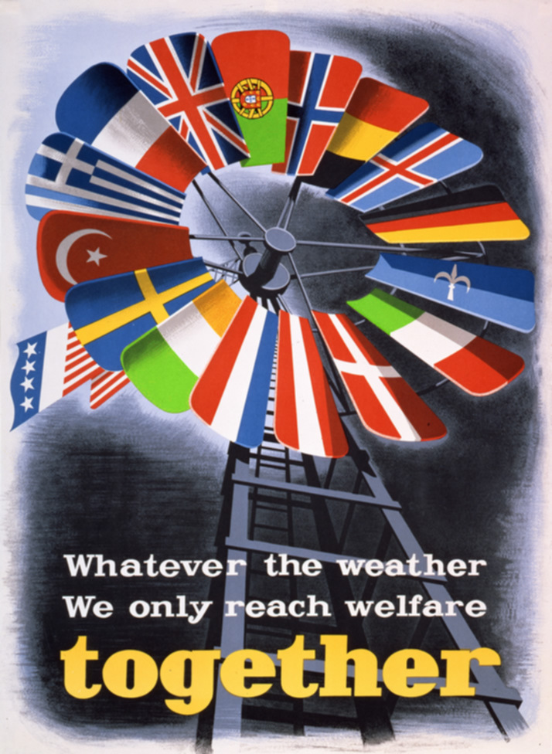
1. Укажите, пропаганде какого мероприятия, произошедшего вскоре после начала Холодной войны, посвящено данное изображение. Укажите цели данного мероприятия (не менее двух). Какое влияние оно оказало на внутриполитическое положение стран Европы?
2. Объясните смысл изображения.
3. Укажите, каково было отношение СССР к данному событию. Почему отношение было именно таким? Каковы были меры, предпринятые им в связи с этим?
Оценка задания №7 – 10 баллов
Ответ:
1. Речь идет о пропаганде плана Маршала – плану экономического восстановления Европы после Второй мировой войны (1 балл). Заявленной США целью реализации плана было восстановление разрушенной войной экономики Европы, устранение торговых барьеров, модернизация промышленности европейских стран, вытеснение коммунистов из властных структур и развитие Европы в целом. По факту план также способствовал геополитическому утверждению США в Европе (не более 2 баллов). Результатом принятия этого плана в некоторых странах (Франция, Италия) стало удаление коммунистов из правительств (1 балл).
2. На плакате изображено подобие ветряной мельницы, на лопастях которой изображены флаги европейских государств – реципиентов плана Маршала. На направляющим ветер флюгере стоит флаг США – организаторов данного плана. Надпись на плакате переводится так: «Какова бы ни была погода, только вместе мы достигнем благосостояния» (до 2 баллов в зависимости от полноты ответа).
3.СССР запретил странам социалистического содружества принимать помощь по плану Маршала и сам отказался стать его участником (1 балл). Сталин: план Маршала – план закабаление Европы, он предусматривал вмешательство США во внутренние дела, СССР не мог этого позволить (2 балла) Альтернативой плану Маршала стал Совет экономической взаимопомощи (1 балл).
Задание № 8. Историческая задача
Представьте, что вы возглавляете некий приказ в Российском государстве во второй половине XVIIв. На одной из представленных иллюстраций изображены вы.
1. 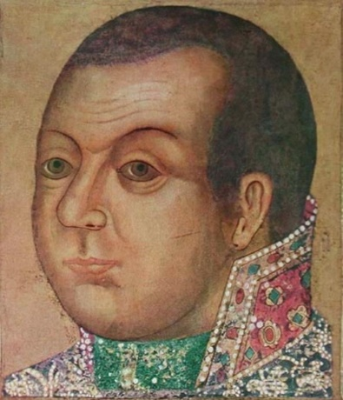 2. 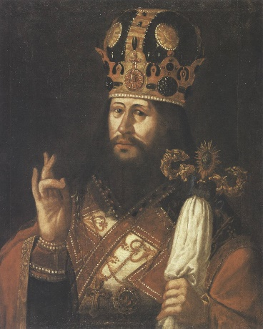
3. 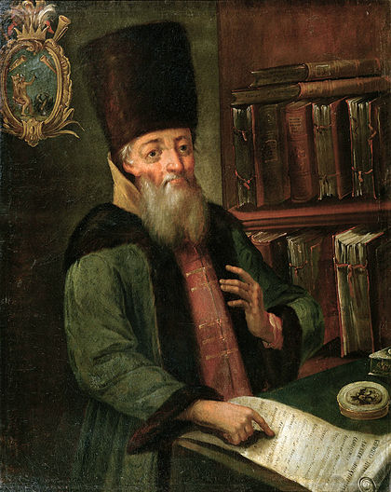 4. 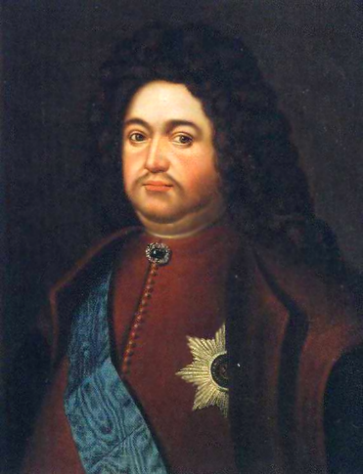
В связи с событиями внешнеполитического характера наряду с вашим приказом в этот период возникли приказ Великого княжества Литовского, Смоленский приказ и Малороссийский приказ. Два из них впоследствии были включены в приказ, которым вы управляете. На карте, представленной ниже указаны города, которые входили в их ведение. Третий приказ был упразднен ранее как несоответствующий своим функциям.
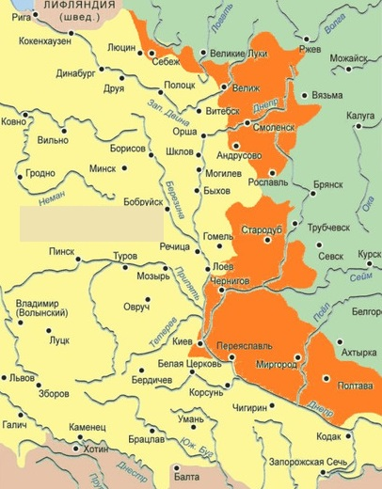
Приказ, которым вы ведаете очень обширен и включает в себя целый ряд повытий, однако выделить из них можно пять. В них включено великое множество областей, городов и государств: Китай, греки и приезды «греческих властей», Папский престол, Калмыцкое государство, Священная Римская империя германской нации, Ургенч (Хива), Турция, Бухара, Крым, Валахия, Дания, Чжунгарское государство, Бранденбург, Индия, Молдавия, Армения, Курляндия, Персия, донские казаки, и прочее и прочее.
1. Как назывался приказ, который вы возглавляли? На каком из представленных изображений вы узнаете самого себя?
2. Укажите, какой из приказов является лишним и почему (дайте развернутый ответ). Используя карту, укажите, какие города подчинялись оставшимся двум приказам, заполнив таблицу
Название приказа | Название приказа
Города: | Города:

Оценка задания №8 – 8 баллов
Ответ:
1. Посольский приказ (1 балл). Изображение № 3, поскольку на нем представлен А.Л.Ордин-Нащокин, возглавлявший приказ в этот период (1 балл).
2. Приказ Великого княжества Литовского, поскольку он был создан в 1655, когда России удалось захватить почти всю территорию Великого княжества Литовского. В 1656 г. в русско-польской войне боевые действия оказались приостановлены, начались переговоры о мире. Считалось, что Великое княжество Литовское уже окончательно присоединено русским царём. Позднее, по Андруссовскому перемирию присоединенные территории оказались гораздо скромнее, тех, что были прежде. Указом от 10 декабря 1666 г. оставшиеся в подчинение Литовскому приказу территории были переданы Посольскому приказу, где возник Смоленский стол, преобразованный позднее в отдельный приказ (с 1671 г.). До 2 баллов, в зависимости от полноты ответа.
Далее проверяем города, которые были подотчетные приказам. Ответ должен выглядеть так:
Смоленский приказ | Малороссийский приказ
Смоленск, Рославль, Велиж, Себеж, Андрусово | Киев, Переяславль, Миргород, Полтава, Чернигов, Стародуб
По 2 балла за каждый правильно заполненный столбик.

Задание № 9
Прочтите текст публицистического произведения и выполните задания
Сечь или не сечь мужика? Thatisthequestion! – Разумеется, сечь, и очень больно. Как же можно без розог уверить человека, что он шесть дней в неделю должен работать на барина, а только остальные на себя. Как же его уверить что он должен, когда вздумается барину, тащиться в город с сеном и дровами, а иногда отдавать сына в переднюю, дочь в спальную... Сомнение в праве сечь есть само по себе посягательство на дворянские права, на неприкосновенность собственности, признанной законом. И, в сущности, отчего же не сечь мужика, если это дозволено, если мужик терпит, церковь благословляет, а правительство держит мужика за ворот и само подстегивает? …
Несколько месяцев тому назад корабельный капитан, на дороге из Нью-Йорка в Англию, засек мальчика; случай, кажется, не редкий у нас. Когда корабль пришел в Англию, матросы пожаловались. Капитана отдали под суд, потом повесили на берегу океана. Вот как отучают от злоупотребления розги!
Второй случай. Года три тому назад офицер какой-то поссорился в Лондоне с извозчиком; слово за слово, офицер ударил кебмана; обиженный извозчик взял, да и вытянул бичом офицера по лицу. Офицер в полицию. Судья говорит: «Да помилуйте, ведь вас надобно наказать, а не кебмана, вы кругом виноваты, да еще жалуетесь, ступайте в ваши казармы». Вот как отучают от злоупотребления кулака.
А вот как приучают к тому и другому. … Крестьяне одного помещика (помнится, Рахманова) предложили за себя взнос, помещик взял деньги, т. е. украл их, а мужиков продал другому, вместо того чтоб отпустить на волю. Крестьяне, разумеется отказались повиноваться новому помещику. Трудное ли дело разобрать? … и послали Эльстон-Сумарокова. Мужики бросились на колени (бунт на коленях!). Он спросил их: «Чьи вы?» Крестьяне сказали имя прежнего помещика, Сумароков же назвал имя нового помещика (кажется, Пашкова или наоборот) и после этого приказал без всякого разбора сечь мужиков. Крестьяне покорились. Тогда флигель-адъютант до того расходился, что дал предписание губернскому правлению одну часть на коленях бунтующих мужиков сослать в Сибирь на поселение, другую в арестантские роты, а третью dacapo высечь. Губернское правление и радо бы исполнить, но не смело взять на себя такое явное нарушение положительного закона и отнеслось в сенат. За такое понятие о справедливости, за такое знание законов Эльстон-Сумароков сделан вице-директором одного из департаментов военного министерства.
А вы рассуждаете о том, сечь или не сечь мужиков? Секите, братцы, секите с миром! А устанете, царь пришлет флигель-адъютанта на помощь!!!
Какой-то «помещик тож» в «Земледельческой газете» справедливо восстал против дерзких возгласов против розог и дельно заметил, что «за маловажные проступки наказание несколькими (2, 20, 200, 2000?) ударами розог не убивает человека ни нравственно, ни физически (иногда, правда, люди умирают, но нравственно это полезно православному, а физически мертвому не больно!). Власть помещика – власть родителя над детьми, а по нашим православным понятиям дети принимают без ропота наказания от своих родителей. Наказание розгами не заменить никакими заморскими затеями, потому что розги в руках благонамеренного и доброго помещика – истинное благодеяние для крестьян!»

1. Укажите фамилию автора данного произведения. Укажите век и десятилетие, когда оно было опубликовано.
2. Укажите центральную проблему, поднимаемую автором в данном произведении. В каком году эту проблему удалось решить на государственном уровне?
3. Каким образом автор связывает указанную проблему с ролью церкви в жизни государства и общества?
4. На основании какого указа стал возможен выкуп крестьян Рахманова? Укажите к каким чинам принадлежало звание флигель-адъютант?
5. На основании текста данного произведения и знаний по истории сделайте вывод о том в какой стране было издано данное произведение. Приведите два обоснования для вашего ответа.
Оценка задания №9 – 10 баллов

Ответ:
1. А.И. Герцен (1 балл). 1850-е (принимать любой год в пределах десятилетия; 1 балл).
2. Проблема использования телесных наказаний против крестьян (1 балл). 1904 г. (1 балл).
3. Поскольку православная церковь придавала телесным наказаниям вид нравственности, уподобляя помещиков «отцам», а крестьян – «детям» (1 балл).
4. На основании Указа о вольных хлебопашцах Александра I (1803 г.; 1 балл). К чинам военным (1 балл).
5. В Британской империи (принимать – Великобритании; 1 балл). Об этом могут говорить следующие факты, например: 1) А.И. Герцен с 1857 г. находился на территории Великобритании; 2) Автор ссылается на опыт взаимоотношений между слоями английского общества (офицер и кебман); 3) Автор упоминает известную лондонскую газету «Times» и сам Лондон (1 балл за каждое положение, но не более 2 баллов).

Задание № 10. Работа с историческими понятиями

Для исследователя, занимающегося историей России, интерес представляет соотношение понятий ремесленная мастерская, мануфактура, фабрика Российской империи. Раскройте сущность данных понятий и их историю, выделите их общие черты и различия. Ответ можете сформировать в виде таблицы. Используйте конкретные примеры и упомяните исторические персоналии.
Оценка задания №10 – 10 баллов

Ответ:

Ответ участника должен состоять из 2 частей: 1) раскрытия сущности понятия и истории их возникновения применительно к России; 2) выделению общих черт и различий

1) Ремесленная мастерская – мелкое ручное производство, основанное на применении ручных орудий труда, возникшее в период Древнего мира. В России оно появляется еще до возникновения государства. В качестве господствующей формы организации производства просуществовало вплоть до начала XVIIIв., однако, существовало наряду с другими формами на протяжении всей истории, даже в советский период (на уровне локального мелкого рынка). 1 балл за развернуты ответ.

Мануфактура – предприятие, основанное на ручном труде наёмных работников, где существует разделение труда на отдельные производственные операции. Как форма организации производства возникла в XVIв. в Европе. В России первой мануфактурой считается Пушечный двор в Москве, возникший не позднее 1525 г., Оружейная палата, Хамовный двор, Монетный двор. Мануфактурное производство было господствующим в Российской Империи вплоть до первой трети XIXв. 1 балл за развернуты ответ.

Фабрика – промышленное предприятие, основанное на применении машин, характеризующееся крупномасштабным производством. Первым государством, где начали создаваться фабрики стала Англия во второй половине XVIIIв. В Российской Империи первые фабрики начали возникать в первой половине XIXв. 1 балл за развернуты ответ. Фабрики существуют до настоящего времени.

Для наглядности продемонстрируем ключ в виде таблицы:

Критерий | Р. мастерская | Мануфактура | Фабрика
Стадия развития общества | Традиционное, феодальное | Новое время. Феодальное / капита-листическое | Капиталистическое
Социальная категория | Житель посада  /крестьянин | Крестьянин | Крестьянин /рабочий
Организация труда | – Каждый человек полностью выпол-няет весь цикл производства  – Мелкий уровень производства (от нескольких человек до десятков). | – Производство раз-делено между людьми на отдельные произ-водственные операции.  – Производство масштабное (тысячи человек в централизованных мануфактурах) | – Производство раз-делено между людьми на отдельные произ-водственные операции и машинами, выпол-няющими часть цикла производственного процесса.  – Производство крупномасштабное (десятки тысяч человек)
Технологии | Ручной труд | Ручной труд. Водяное и ветряное колесо | Паровой станок/электрический станок и т.д.
Отношение человека и средств производства | – Ремесленник является таковым по рождению. Он не оторван от процесса своего труда, поскольку является хранителем секретов производства продукта  – Ремесленных цех защищает своих членов и иерархизирует процесс производства | – Человек оторван от средства производства, является чуждым по отношению к ним. В Российской Империи – это были крестьяне насильственно прикрепленным к мануфактурам, либо купленным для работ на них.  – В социальном плане положение работников мануфактуры схожа с положением крепостных крестьян | – Человек оторван от средства производства, является чуждым по отношению к ним.  – В социальном плане положение работников фабрики схожа с положением крепостных крестьян.  – Права рабочего класса начинают защищать только в последней трети XXв.

По 2 балла за развернутое объяснение по каждому элементу, но не более 7 баллов.

Задание № 11
Проследите эволюцию взглядов и деятельности народничества в Российской империи в 1860-1910 гг. (При ответе обратите внимание на указание истоков народничества, основные течения, эволюцию взглядов, формы деятельности).
Оценка задания №11 – 12 баллов
Примерное содержание ответа
Истоки. Основные положения теории «русского», «крестьянского» социализма, возникшей в 1850-1860-х гг. (Герцен, Чернышевский).
Основоположники – 1 балл
Суть теории – 1 балл
- противопоставление исторического развития России и развития ведущих стран Западной Европы
- разочарование (Герцена в конце 1840-х гг.) в политической революции Запада
- критические оценки достижений западноевропейских стран в области политических прав и свобод
- Россия придет к социализму, минуя капитализм (необходимость для России миновать капиталистическую стадию развития)
- экономической основой русского социализма является крестьянская община (необходимость ее сохранения как ячейки будущего социалистического общества)
- класс, способный совершить социалистический переворот в России, - это крестьянство
- принцип общественного (общинного) самоуправления Герцен предполагал возможным распространить на городских жителей и государство в целом
- необходимость создания производственных ассоциаций (Чернышевский)
Причины народнического движения – до 2 баллов
1870-е – начало 1881 гг. - подъем народнического движения в России
Причины:
- сочувствие бедствиям крестьян в пореформенный период
- влияние теорий общинного социализма Чернышевского, Герцена
- влияние неподцензурных изданий Герцена и Огарева
- влияние на революционных народников теорий П. Лаврова, П. Ткачева, М. Бакунина
- влияние на революционную молодежь призывов, содержащихся в литературных произведениях (например, Некрасова)
- отход Александра II от политики либеральных реформ
- репрессии правительства против революционных народников
Формы деятельности – до 2 баллов
Формы деятельности:
- организационная работа по созданию всероссийской революционной партии («Земля и воля», «Народная воля»)
- агитационно-пропагандистская работа среди крестьян («Хождение в народ»), рабочих («Земля и воля», «Народная воля»), учащейся молодежи
- нелегальная издательская деятельность: издание газет, брошюр, листовок
- террор против высокопоставленных чиновников и царя («Народная воля»)
- практическая работа в земствах

«хождение в народ» (с 1874 г.)
Цели:
- возвратить «долг народу» (крестьянам)
- вести пропаганду среди крестьян (готовить крестьян к освобождению)
- организовывать (массовые) крестьянские выступления
- ознакомиться с бытом и настроениями крестьян

Основные течения – до 3 баллов
Три основных течения в идеологии революционного народничества 1870-х гг.
Анархистское (бунтарское) течение – М.А. Бакунин:
-необходимость уничтожения существующего строя
- государство – это зло
- община – ячейка будущего социалистического общества
- русский крестьянин по своей природе бунтарь, готов к революции
- установление «вольной славянской федерации»
- уравнение всех граждан в правах
Пропагандистское течение – П.Л. Лавров:
- народ не готов к революции
- интеллигенция («критически мыслящие личности») в долгу перед народом
- «критически мыслящие личности» должны создать партию
- партия должна вести пропагандистскую работу среди крестьян («разбудить крестьян»)
Заговорщическое течение – П.Н. Ткачев
- русский крестьянин – «коммунист по инстинкту»
- задача узкой группы заговорщиков (профессиональных революционеров) – захватить государственную власть (вовлечь народ в социалистическое строительство)

Теоретические положения революционного народничества:
-необходимость борьбы против самодержавия
-необходимость борьбы против пережитков крепостничества
- идея об особом, некапиталистическом пути развития России
-необходимость революционных методов преобразования России
-необходимость преобразования общественно-политического строя России на началах социализма
- убеждение в необходимости сохранения крестьянской общины в будущем
- положение о том, что Россия будущего – это союз самоуправляющихся общин
- убеждение в том, что крестьянство станет главной движущей силой революции
-необходимость «хождения в народ»
-необходимость применения террора против высокопоставленных чиновников и царя (народовольцы)
-необходимость организации крестьянских волнение
- необходимость связи с международным революционным движением

Причины раскола и деятельность «Народной воли» - до 2 баллов
1879 г. - раскол организации «Земля и воля» на организации «Черный передел» и «Народная воля»
Причины:
- неудача «хождения в народ»,
- невосприимчивость крестьян к пропаганде революционных народников, разочарование в революционном потенциале крестьянства
- аресты участников «хождения в народ», суды и жесткие приговоры над ними
- постепенный отказ от теории Лаврова и восприятие заговорщической теории Ткачева
- оправдание В. Засулич воспринято частью народников как одобрение обществом тактики террора (общественное мнение – на стороне участников террора)
Члены организации «Народная воля»
- признали террор средством ведения политической борьбы
- продолжали организовывать покушения на Александра II
Члены организации «Черный передел»
- были противниками террора
- продолжали пропагандистскую работу в деревне

«Народная воля» - цели убийства царя:
- привести правительство в панику, лишить его возможности действовать эффективно
- поднять народные массы на восстание, чтобы создать удобный момент для захвата власти
- разжечь в стране революцию, чтобы свергнуть самодержавие
Итоги – 1 балл
Результаты (итоги):
- убийство Александра II народовольцами 1 марта 1881 г.
- репрессии против народников – аресты, казни народовольцев
- разочарование представителей общественного движения в теориях и практике революционных народников, усиление влияния либеральных народников
- отказ Александра III от осуществления проекта конституции Лорис-Меликова, переход к политике контрреформ
- переход части представителей общественного движения к марксизму
- повлияли на возникновение партии эсеров.

Максимальный балл – 100!

